План-конспект заняття з дисципліни «Астрономія»

Тема. Основні характеристики планет земної групи та планет-гігантів.
Мета заняття:
- дидактична: узагальнити й систематизувати знання студентів про особливості планет Сонячної системи, їхні фізичні характеристики, установити причинно-наслідкові зв’язки явищ у Сонячній системі; сформувати поняття про планети як класи космічних тіл;
- розвиваюча: формувати уміння самостійно працювати з навчальною, довідковою і науково-популярною літературою; продовжити формувати вміння аналізувати, порівнювати, робити висновки; розвивати інтерес до предмету;
- виховна: виховувати уважність, старанність, прагнення поглибити свої знання з астрономії, вміння працювати в колективі, толерантність.

Методична мета: методика проведення заняття узагальнення й систематизації
ЗУН-ів з використанням інтерактивних методів навчання.

Міжпредметні зв’язки: фізика, географія, математика.

Тип заняття: семінар узагальнення й систематизації ЗУН-ів.
Методи: робота в групах, інтерактивна гра, бесіда, доповіді студентів, демонстрація.
Кількість годин: 2.
Обладнання та дидактичне забезпечення: комп’ютер, мультимедійний проектор, презентації, модель Сонячної системи, роздавальний матеріал «Завдання для груп», демонстраційні плакати «Зоряне небо. Планети Сонячної системи».

Література :
- Климишин І.А., Крячко І.П. Астрономія: Підручник для 11 класу загальноосвітніх навчальних закладів.- К.: Знання України, 2002. – 192с.
- Пришляк М.П. Астрономія: підручник для 11 класу (рівень стандарту, академічний) загальноосвітніх навчальних закладів.-К.: Ранок, 2011.
- Ребрик Р.М., Сутулін М.Г. Фізика. Астрономія, 2006. – 211с.

Internet-ресурси з астрономії
- http: //www. astroforum- ua. com /forum/.
- http:// astrotop.ru/.
- http: planetarium-kharkov.org/.
- http:// astronomiya.com/.

План заняття
Час | Метод навчання | Зміст роботи | Наочне приладдя,  ТЗН
3 хв. |  | І. Організаційна частина  Перевірка готовності студентів до заняття. Стимулювання діяльності студентів, забезпечення їх загальної готовності, забезпечення своєчасного й організованого початку заняття.
5 хв. | Бесіда (фронтальне опитування) | ІІ. Мотивація навчальної діяльності  Повідомлення теми і мети заняття  Актуалізація опорних знань студентів  - Як називається наша система планет?  - Скільки планет налічує наша Сонячна система?  - Назвіть планети, які не мають супутників.  - До якої групи планет відносять Юпітер?
60 хв. | Повідомлення студентів.  Робота в групах, інтерактивна гра, демонстрація | ІІІ. Закріплення ЗУН-ів  Подорож до планет Сонячної системи  - Планети земної групи  1.1 Меркурій;  1.2 Венера;  1.3 Земля;  1.4 Марс.  - Планети-гіганти  2.1 Юпітер;  2.2 Сатурн;  2.3 Уран;  2.4 Нептун  Схожість та відмінність між двома групами планет. Особливості планет земної групи, планет-гігантів. | Роздавальний матеріал, модель Сонячної системи, відеофрагменти, презентації, підготовлені студентами
10 хв. |  | ІV. Підведення підсумків заняття  Оцінювання ЗУН-ів студентів
2 хв. |  | V. Домашнє завдання  Читати § 8, 9.  Заповнити таблицю «Планети земної групи – Планети-гіганти» (Додаток 1).

ХІД ЗАНЯТТЯ
І. Організаційна частина
ІІ. Мотивація навчальної діяльності
Земля – колиска розуму, але не можна ж вічно жити в колисці.
К.Е.Ціолковський

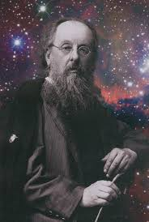

Повідомлення теми і мети заняття.
Актуалізація опорних знань студентів
- Як називається наша система планет?
- Скільки планет налічує наша Сонячна система?
- Назвіть планети, які не мають супутників.
- До якої групи планет відносять Юпітер?

Планети земної групи (внутрішні планети)
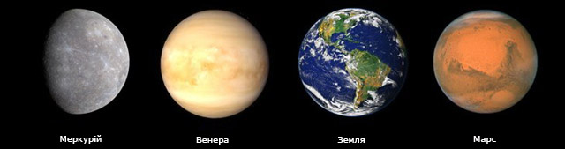
Планети-гіганти (зовнішні планети)
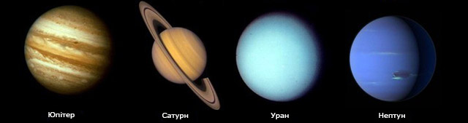
ІІІ. Закріплення ЗУН-ів
Заняття з цієї теми проводять у вигляді рольової гри «Подорож до планет Сонячної системи». Студентів за два тижні необхідно попередити про тему майбутнього заняття, розділивши на групи. Кожна група має підготувати повідомлення за однією із запропонованих тем для вивчення планет земної групи та планет-гігантів, обрати капітана, для керування космічним кораблем, придумати девіз та назву команди. Студенти збирають повну інформацію про історію вивчення даних планет, методи вивчення фізичних характеристик цих планет, пропонують свої доповіді, супроводжуючи їх презентаціями, демонстрацією відеофрагментів.

- Планети земної групи
1.1 Меркурій;
1.2 Венера;
1.3 Земля;
1.4 Марс.
- Планети-гіганти
2.1 Юпітер;
2.2 Сатурн;
2.3 Уран;
2.4 Нептун

І. Конкурс «Візитівка екіпажу»
Назва команди, девіз, емблема.
ІІ. «Астрономічний годинник»
Кожна команда отримує «Астрономічний годинник», який необхідно налаштувати.
ІІІ. «Знайди мене»
Знайти відповідність фото планет з назвами.
ІV. «Презентації планет»
Команди готують відео або презентацію про характеристики планет земної групи або планет-гігантів.
V. «Вірю – не вірю»
Студенти готують по 5 запитань командам-суперницям.
Кожна правильна відповідь оцінюється в 1 бал.
VI. Станція «Дешифрувальник»
Розшифрувати закодоване астрономічне словосполучення.
VII. «Загадки з астрономії»
VIII. «Астроном-перекладач»
Перекласти з російської мови на державну астрономічні поняття.
IX. Знайти астрономічне позначення всіх ВЕЛИКИХ ПЛАНЕТ на карті
«Зоряне небо. Планети Сонячної системи»
Х. Розв’яжіть кросворд «Астрономія – найцікавіша наука»
ХІ. «Астроном-письменник»
За 3 хв придумати якомога більше речень або словосполучень, у яких
використано слово «Планета». Фрази мають бути пов’язані між собою і утворювати міні-оповідання.

ХІІ. «Цифровий термінологічний словник з астрономії».
Знайти відповідність термінів з визначеннями.

№ конкурсу | І | ІІ | ІІІ | ІV | V | VI | VII | VIII | IX | X | XI | XII | Ра-зом
Кількість балів | 2 | 4 | 3 | 3 | Кожна правильна відповідь 1 Б  (max -5) | 5 | Кожна правильна відповідь 1 Б  (max -9) | 2 | 3 | 3 | 4 | 2 | 40
І
Команда
ІІ Команда

ІV. Підведення підсумків заняття
Оцінювання ЗУН-ів студентів.
Студенти самостійно оцінюють свою роботу на парі, відмічаючи на «Ракеті знань» кількість балів, на скільки вони сьогодні працювали (Додаток 1).
Наприкінці гри нагороджуємо команду-переможця.
V. Домашнє завдання
Читати § 8, 9.
Заповнити таблицю «Планети земної групи – Планети-гіганти» (Додаток 1).

Додаток 1
«Астрономічний годинник»
Червона планета

Марс
Місяць

найбільша планета Сонячної системи
3-й закон Кеплера

супутник
Землі
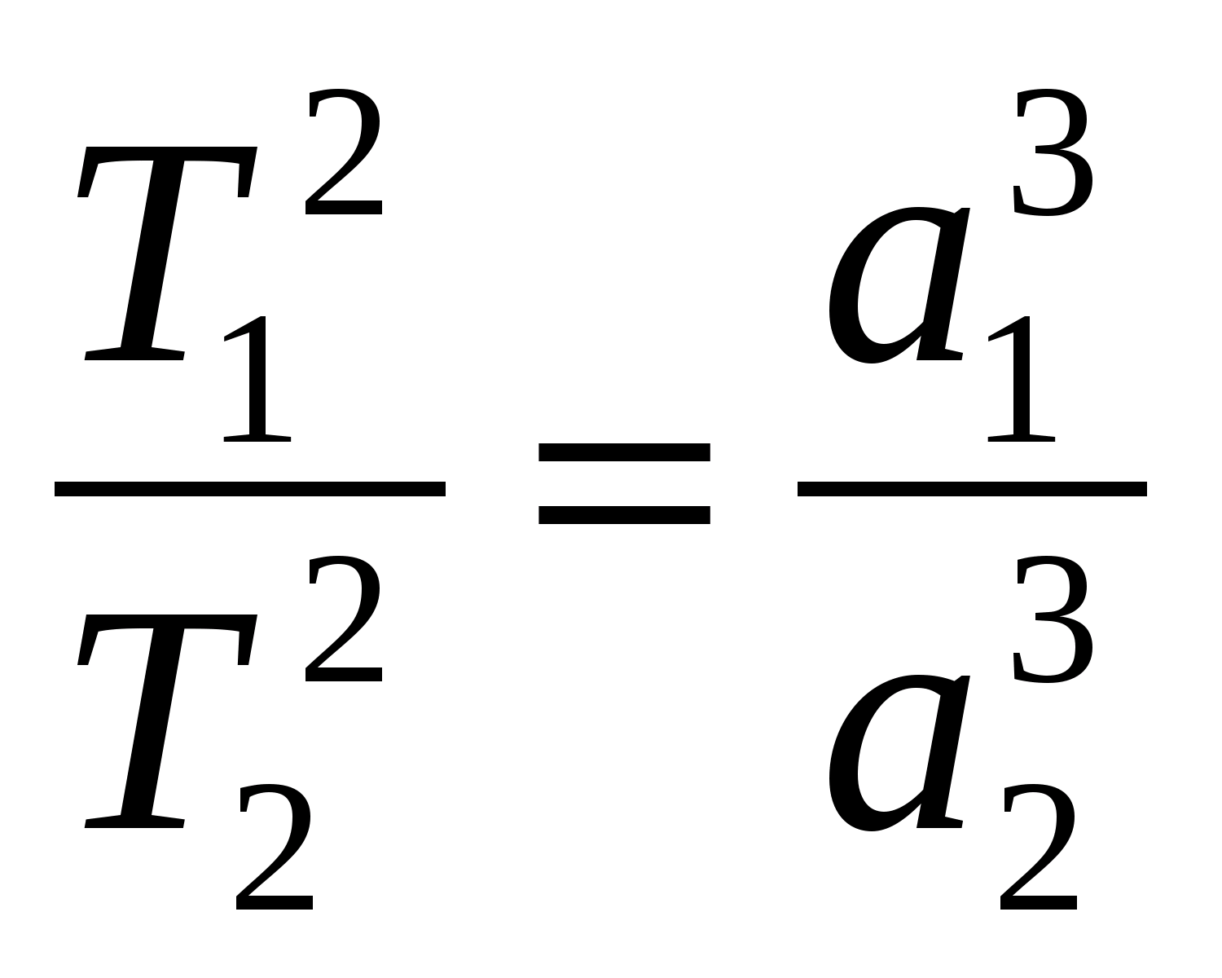
Юпітер

Правильне налаштування астрономічного годинника:
Червона планета
Юпітер
Місяць

3-й закон Кеплера

найбільша планета Сонячної системи
супутник
Землі
Марс

Завданння до конкурсу «Знайди мене»
МЕРКУРІЙ
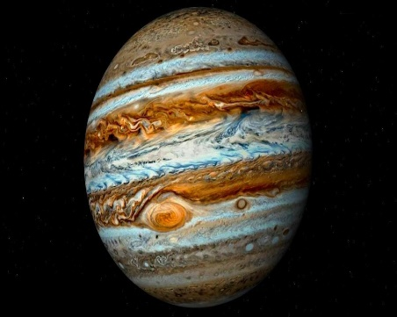
1

ВЕНЕРА
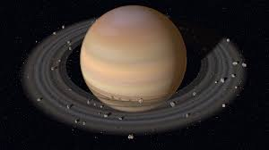
2

НЕПТУН
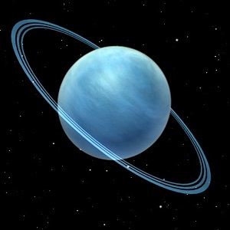
3

ЗЕМЛЯ
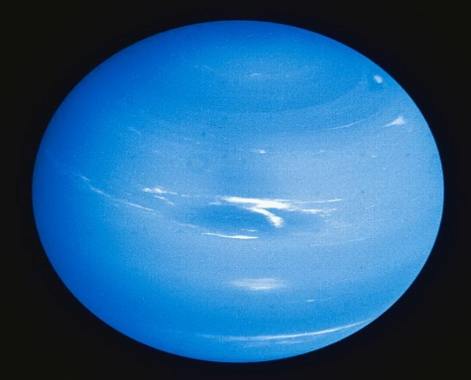
4

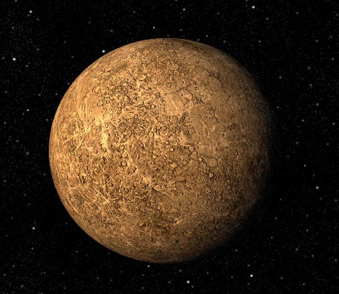
САТУРН
5

МАРС
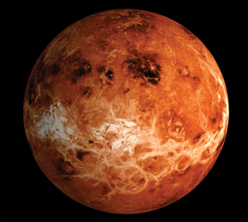
6

5
5
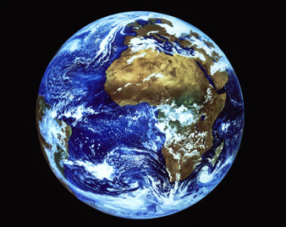
УРАН
7

ЮПІТЕР
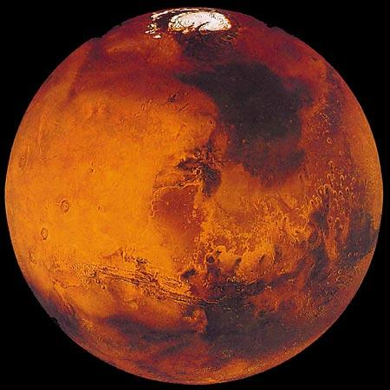
8
ПРАВИЛЬНА ВІДПОВІДЬ
1 - ЮПІТЕР 5 - МЕРКУРІЙ
2 - САТУРН 6 - ВЕНЕРА
3 - УРАН 7 - ЗЕМЛЯ
4 - НЕПТУН 8 - МАРС

Завдання до конкурсу «Дешифрувальник»
Пояснення завдання: «СОНЦЕ» має код 65572 (кожній літері відповідає певна цифра).
Раніше вважали, що з усіх тіл, що рухаються навколо Сонця утворюється дане словосполучення …
КОД:
54152651
6366241

3
2
4
1
З И І Ї
А Б В Г
Д Е Є Ж
Й К Л М

8
7
6
5
Х Ц Ч Ш
С Т У Ф
Н О П Р
Щ Ь Ю Я

ВІДПОВІДЬ: ПЛАНЕТНА СИСТЕМА
«Загадки з астрономії»
Там нема води й повітря,
Тож ні вітру там, ні бурі,
А до Сонця він найближче.
Звуть планету цю - …(Меркурій)!
Названа в честь богині красоти,
Планета з блискавками та із атмосферою,
Але ніхто на цій планеті не живе.
А зветься ця краса … (Венерою)!
Як бог богів величніший з усіх.
Супутників у нього ціла свита.
Планету знають цю усі
З поважним іменем … (Юпітер)!
Його кільця відомі навіть дітям,
З Юпітером – сусідом дуже схожий.
Планета – велетень з низькою густиною,
Її … (Сатурном) ми назвати можемо!
В чотири рази більший від Землі,
На боці лежачи він крутиться, мов пан.
Супутників 15 має ще крім того,
А зветься чудо це … (Уран)!
Кольорову має атмосферу.
Несподівано відкритий цей пустун.
А названий в честь бога океану.
Ви впізнали? Це ж … (Нептун)!
Там є життя. Там майже скрізь буяють трави.
Там спів пташок село будить зрання.
Планета – казка. Мрія. Подарунок.
І ймення гордо їй звучить … (Земля)!
Що існує вік на волі, а кружляє вічно в полі? (Планета)
Вдень бідніє, а вночі світить, не гріє (Місяць).

ЗАВДАННЯ ДО КОНКУРСУ «АСТРОНОМ-ПЕРЕКЛАДАЧ»
КОМАНДА ______________________________
Кольца Сатурна
Созвездия
Планеты-гиганты
Астероиды
Луна
Спутники планет
Астрономическая единица
Гелиоцентрическая модель мира
Световой год
Солнечная система
Телескоп Хаббла
Законы Кеплера
Планета Марс
Галактика
Методы астрономических исследований

Атмосфера планеты

Розв’яжіть кросворд «Астрономія – найцікавіша наука »
КОМАНДА____________________________________________________________
По вертикалі: 1. Модель світу, яку запропонував М. Коперник.
По горизонталі: 2. Третя від Сонця планета.
3. Назва видимих форм Місяця.
4. Найбільша планета у Сонячній системі.
5. Планета вдвічі менша за Землю за радіусом і
має 2 супутники.
6. Система небесних тіл, що обертаються навколо
Сонця.
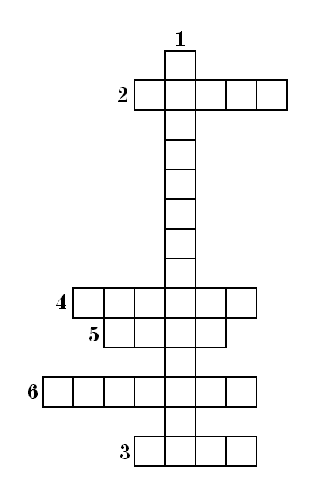

Відповіді: 1. Геліоцентрична. 2. Земля. 3. Фази. 4. Юпітер. 5. Марс. 6. Сонячна.

«АСТРОНОМ-ПИСЬМЕННИК»
КОМАНДА __________________________________________________________________________
За 3 хв придумати якомога більше речень або словосполучень, у яких використано це слово. Фрази мають бути пов’язані між собою і утворювати міні-оповідання.

 ПЛАНЕТА

« ЦИФРОВИЙ ТЕРМІНОЛОГІЧНИЙ СЛОВНИК З АСТРОНОМІЇ»
КОМАНДА ________________________________________________________

- Астрономія

- Планета

- Астрономічна одиниця

- Небесна сфера

- Відстань від Землі до Сонця

- Уявна сфера довільного радіусу з центром, де знаходиться спостерігач

- Небесне тіло, що обертається навколо Сонця, яке має достатню масу для підтримки приблизно кулястої форми, що очистило простір поблизу своєї орбіти

- Наука, що вивчає рух, будову, походження та розвиток небесних тіл і їх систем

1
2
3
4

ПРАВИЛЬНА ВІДПОВІДЬ:
1 | 4
2 | 3
3 | 1
4 | 2

 | Планети земної групи | Планети-гіганти
Маса планет
Розмір (радіус)
Періоди обертання навколо осі
Кількість супутників
Густина
Тверда оболонка
Хімічний склад твердої оболонки
Середня молекулярна маса атмосфери
Місце розташування в Сонячній системі
Ефективна температура
Магнітні поля
Атмосфера
Відстань від Сонця
«РАКЕТА ЗНАНЬ»
Прізвище __________________________
Група __________________________

1
2
3
4
5
6
7
8
9
10
11
12

